Рыбоводный участок № 4: губа Долгая, Баренцево море
Ш = 69° 10′ 37″ N, Д = 34° 56′ 00″ E
Ш = 69° 11′ 12″ N, Д = 34° 56′ 57″ E
Ш = 69° 11′ 08″ N, Д = 34° 57′ 14″ E
Ш = 69° 10′ 33″ N, Д = 34° 56′ 17″ E
Описание границ: последовательное соединение точек № 1 - № 4 прямыми линиями по акватории водного объекта.
Система координат – WGS-84
Площадь участка – 29 га
Вид водопользования (в соответствии со ст. 38 Водного кодекса Российской Федерации) – совместное водопользование без забора (изъятия) водных ресурсов из водных объектов.

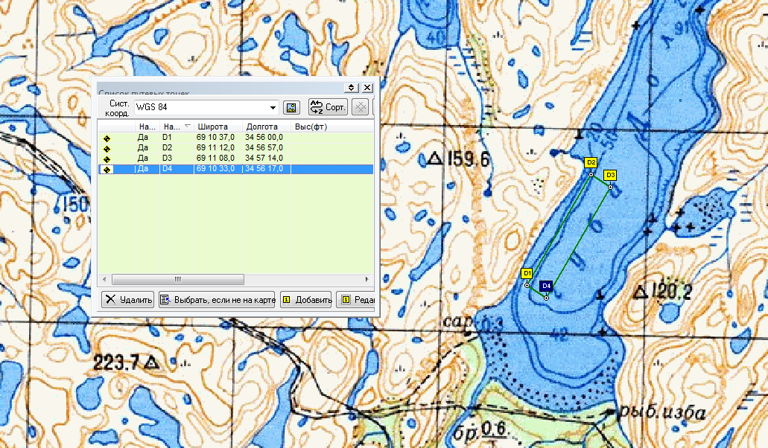

Рыбоводный участок № 5: Кильдин Малый, Баренцево море
Ш = 69° 18′ 29″ N, Д = 34° 07′ 41″ E
Ш = 69° 18′ 36″ N, Д = 34° 07′ 42″ E
Ш = 69° 18′ 39″ N, Д = 34° 06′ 38″ E
Ш = 69° 18′ 32″ N, Д = 34° 06′ 35″ E

Описание границ: последовательное соединение точек № 1 - № 4 прямыми линиями по акватории водного объекта.
Система координат – WGS-84
Площадь участка – 14,5 га
Вид водопользования (в соответствии со ст. 38 Водного кодекса Российской Федерации) – совместное водопользование без забора (изъятия) водных ресурсов из водных объектов.

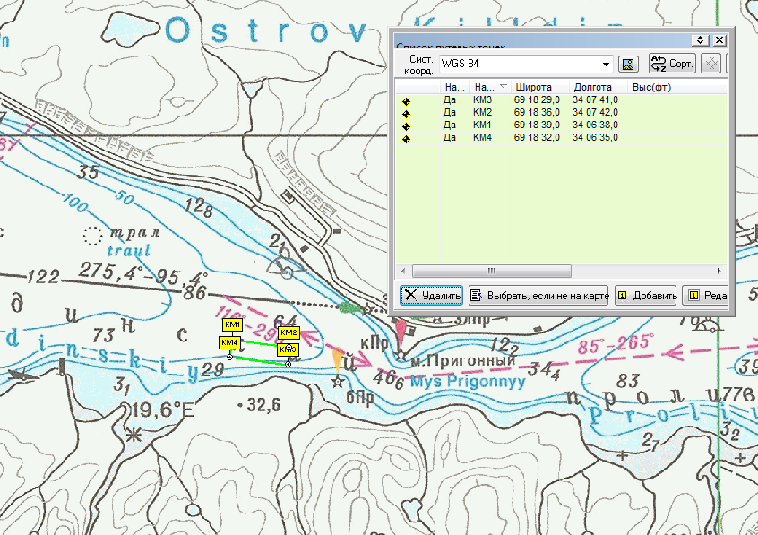

Рыбоводный участок № 6: Кильдин Западный, Баренцево море
Ш = 69° 20′ 05″ N, Д = 34° 01′ 02″ E
Ш = 69° 19′ 55″ N, Д = 34° 00′ 09″ E
Ш = 69° 19′ 47″ N, Д = 34° 00′ 37″ E
Ш = 69° 19′ 59″ N, Д = 34° 01′ 16″ E

Описание границ: последовательное соединение точек № 1 - № 4 прямыми линиями по акватории водного объекта.
Система координат – WGS-84
Площадь участка – 16,8 га
Вид водопользования (в соответствии со ст. 38 Водного кодекса Российской Федерации) – совместное водопользование без забора (изъятия) водных ресурсов из водных объектов.

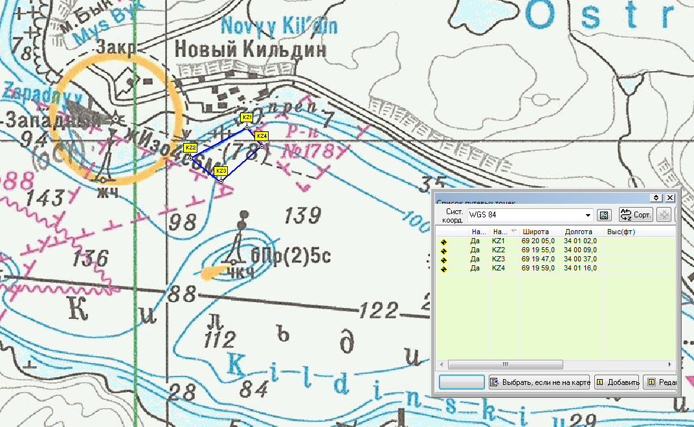

Рыбоводный участок № 7: Средняя Ура, Баренцево море
Ш = 69° 21′ 35″ N, Д = 32° 55′ 03″ E
Ш = 69° 21′ 54″ N, Д = 32° 55′ 36″ E
Ш = 69° 21′ 52″ N, Д = 32° 55′ 49″ E
Ш = 69° 21′ 33″ N, Д = 32° 55′ 13″ E

Описание границ: последовательное соединение точек № 1 - № 4 прямыми линиями по акватории водного объекта.
Система координат – WGS-84
Площадь участка – 9,6 га
Вид водопользования (в соответствии со ст. 38 Водного кодекса Российской Федерации) – совместное водопользование без забора (изъятия) водных ресурсов из водных объектов.

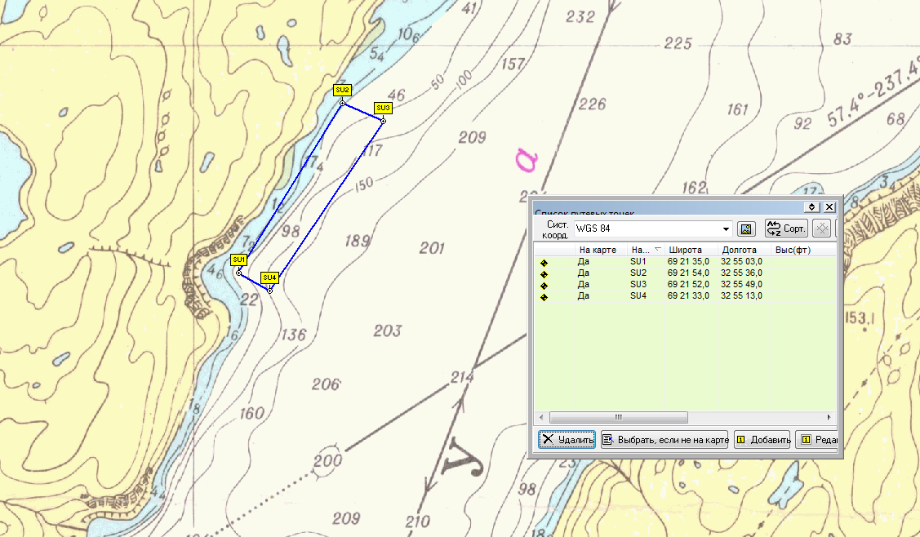

Рыбоводный участок № 8: Малый Олений Западный, Баренцево море
Ш = 69° 15′ 01″ N, Д = 34° 39′ 08″ E
Ш = 69° 14′ 52″ N, Д = 34° 40′ 24″ E
Ш = 69° 14′ 49″ N, Д = 34° 40′ 22″ E
Ш = 69° 14′ 55″ N, Д = 34° 39′ 03″ E

Описание границ: последовательное соединение точек № 1 - № 4 прямыми линиями по акватории водного объекта.
Система координат – WGS-84
Площадь участка – 12,6 га
Вид водопользования (в соответствии со ст. 38 Водного кодекса Российской Федерации) – совместное водопользование без забора (изъятия) водных ресурсов из водных объектов.

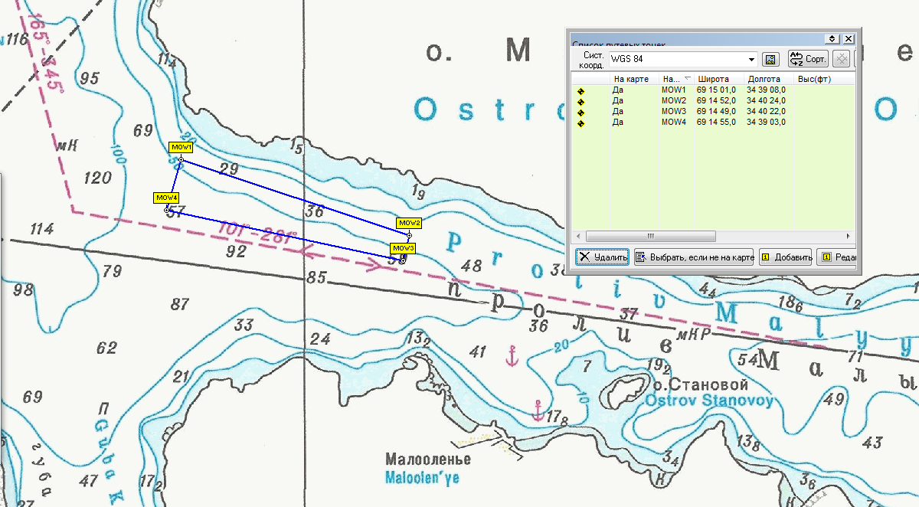

Рыбоводный участок № 9: Малый Олений Средний, Баренцево море
Ш = 69° 14′ 27″ N, Д = 34° 43′ 30″ E
Ш = 69° 14′ 27″ N, Д = 34° 44′ 39″ E
Ш = 69° 14′ 22″ N, Д = 34° 44′ 39″ E
Ш = 69° 14′ 22″ N, Д = 34° 43′ 30″ E

Описание границ: последовательное соединение точек № 1 - № 4 прямыми линиями по акватории водного объекта.
Система координат – WGS-84
Площадь участка – 11,6 га
Вид водопользования (в соответствии со ст. 38 Водного кодекса Российской Федерации) – совместное водопользование без забора (изъятия) водных ресурсов из водных объектов.

